Про каспийскую экспедицию по изучению каспийской нерпы

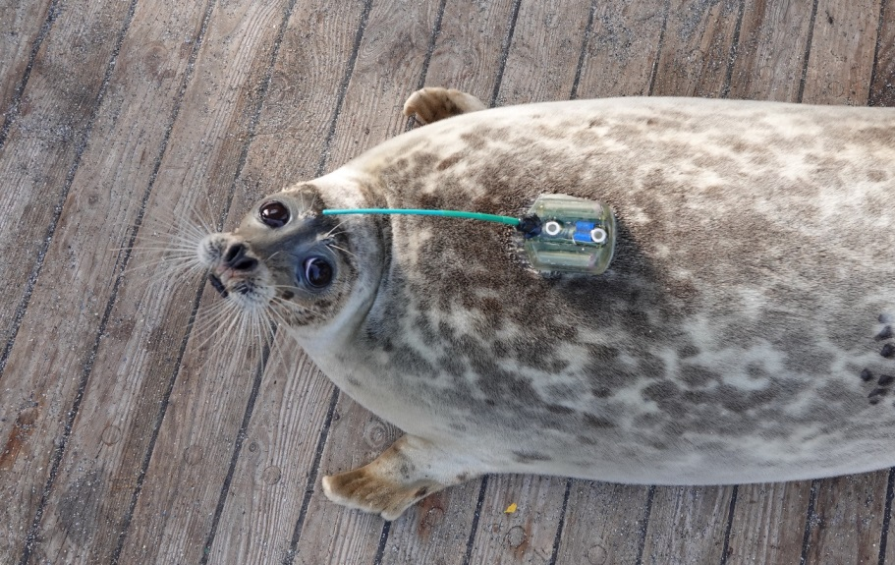
Передатчик на каспийском тюлене поможет определить пути его плавания и места отдыха

Осенью 2020 г. Институт продолжил изучение каспийского тюленя в рамках российско-казахстанской Программы исследований каспийского тюленя в акватории Северного Каспия на 2019-2023 годы и при финансовой поддержке компании НКОК провел осеннюю экспедицию.

Полевые работы в северо-восточной части Каспийского моря (акватория республики Казахстан) прошли в период с 31 октября по 14 ноября 2020 г. В них приняли участие сотрудники Института проблем экологии и эволюции им. А.Н. Северцова РАН (ИПЭЭ РАН) Мария Соловьёва, Глеб Пилипенко, Дмитрий Глазов, Наталия Шумейко, а также казахстанские коллеги – сотрудники Научно-производственного центра Микробиологии и Вирусологии РК А.И. Кыдырманов, К.О. Карамендин, Е.Т. Касымбеков и сотрудники Казахстанского Агентства Прикладной Экологии (КАПЭ) РК Ф.В. Климов, А.Н. Муляев.
Работы велись с научно-исследовательского судна «Алина», которое 31 октября вышло в плавание из порта Баутино и двинулось в сторону северо-восточной части Каспийского моря.

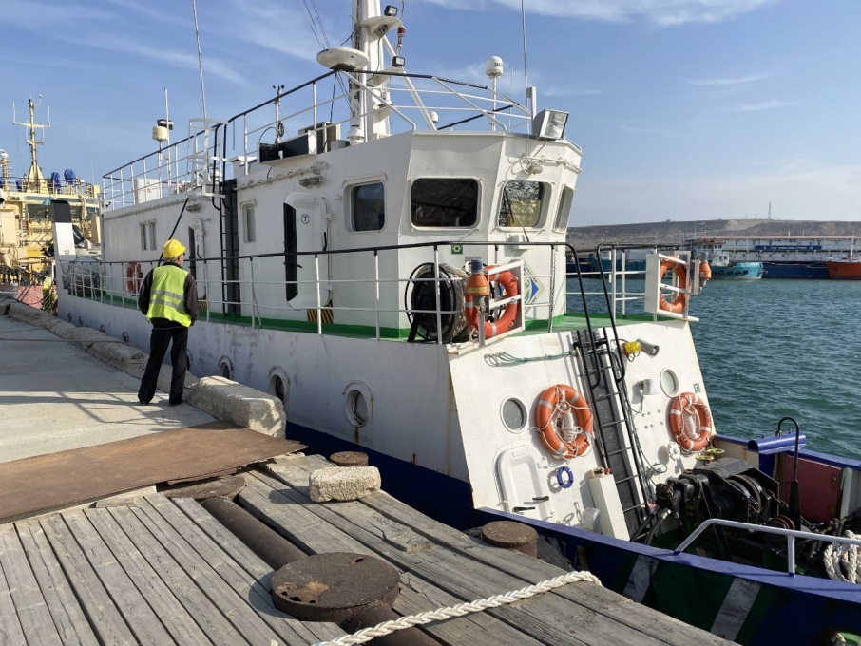
Научно-исследовательское судно «Алина»

Во время следования судна сотрудники ИПЭЭ РАН проводили попутные учёты встреч каспийского тюленя. При хорошей погоде на верхней палубе всё светлое время суток стояли 1-2 наблюдателя и фиксировали все встречи тюленей. И хотя животных было встречено немного, некоторых удавалось сфотографировать.

Каспийский тюлень в море

Важнейшей задачей работ был отлов живых каспийских тюленей, который проводили на шалыгах – участках морского дна, которые оголяются из-за очень низкого уровня воды и образуют небольшие песчаные косы. Шалыги используются каспийскими тюленями для отдыха.

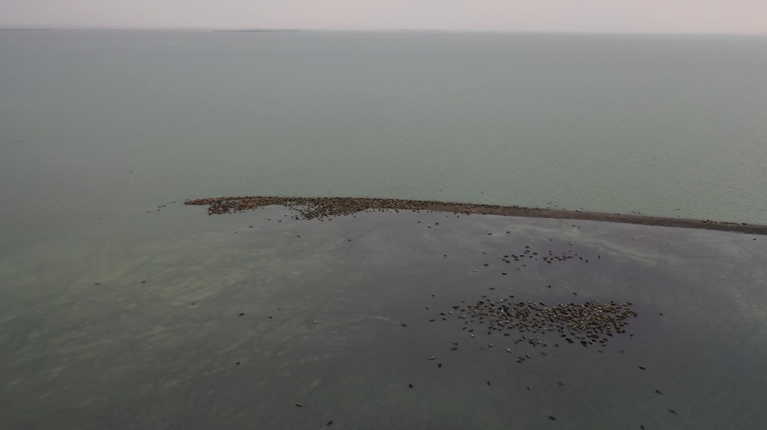
Каспийские тюлени на шалыге

Отлов животных потребовал у участников экспедиции максимальной мобилизации физических сил. В считанные секунды при подходе лодки к шалыге требовалось выскочить из неё, добежать до ближайшего тюленя и схватить его за ласты или накрыть сачком. При этом животные, услышав шум лодки, начинали сходить с шалыги, а ловцам задачу усложняли тяжёлые костюмы-мустанги и резиновые сапоги.
В первый заход удалось отловить 4 тюленя. Но несколько дней спустя, при второй попытке, улов был значительно больше – 9 особей.

Все отловленные тюлени транспортировались на НИС «Алина», где и проводились все дальнейшие работы.

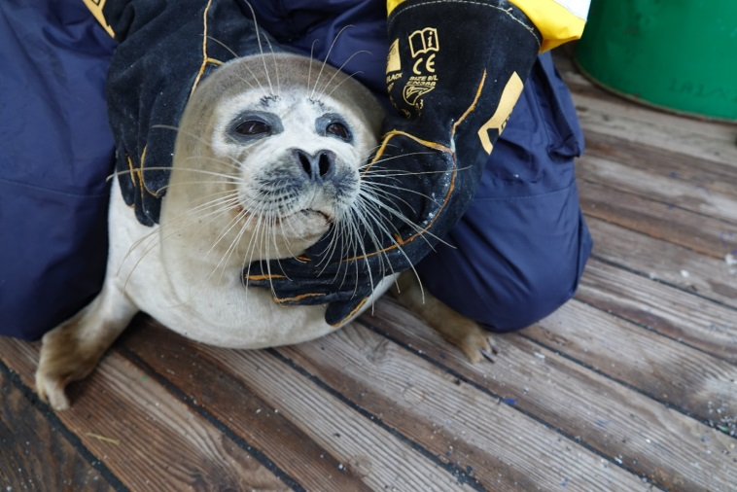
Каспийского тюленя надо крепко держать, иначе он может покусать своими острыми зубами

Программа исследований каспийского тюленя масштабна, и предполагает комплексное исследование здоровья животных, биологии и экологии вида. Для этого для различных исследований (токсикологических, гормональных, вирусологических, генетических и т.д.) у тюленей были взяты образцы шерсти, крови, глазные и назальные мазки, а сами животные были тщательно обмеряны и взвешены.

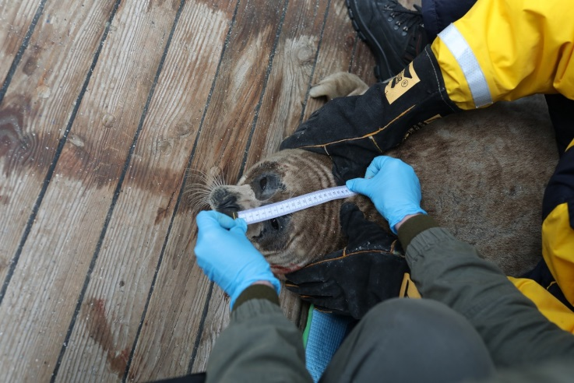
Измерение каспийского тюленя на борту НИС «Алина»

Взятие крови из вены на задней ласте каспийского тюленя

Ещё одной задачей была установка спутниковых передатчиков. На 11 животных установили метки, которые позволят прослеживать перемещения животных до следующей линьки.

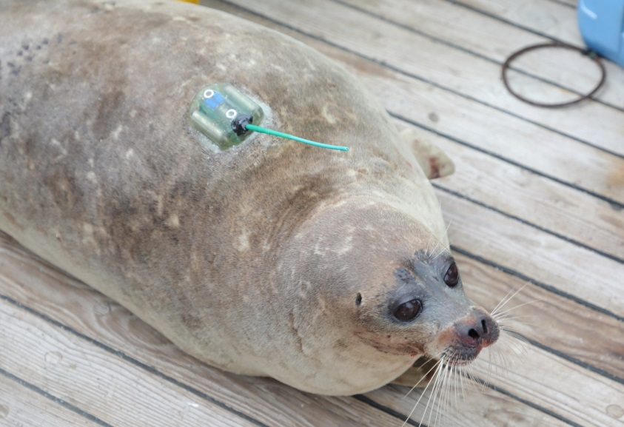
Тюлень с приклеенным на него передатчиком

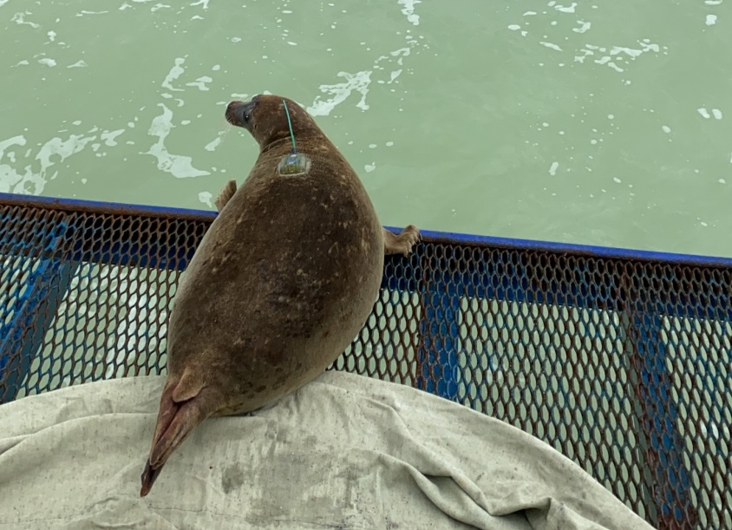
Нырять или остаться?

